Лабораторная работа №5
  - Атака ATI на протокол SS7
Панченко Д.Д. 1132229056
Савурская П.А. 1132222827
Кочарян Н.Р. 1132221541
Чистякова Д.В. 1132220820
Содержание

1 Цель работы
Произошел инцидент, связанный с утечкой конфиденциальной информации о передвижениях и активности ключевых политиков. Нужно найти уязвимость и устранить её.

2 Выполнение лабораторной работы

2.1 Уязвимость SS7 AnyTimeInterrogation и последствие SS7 ATI payload

2.1.1 Обнаружение атаки
Мы имеем следющую схему шаблона (рис. 1).
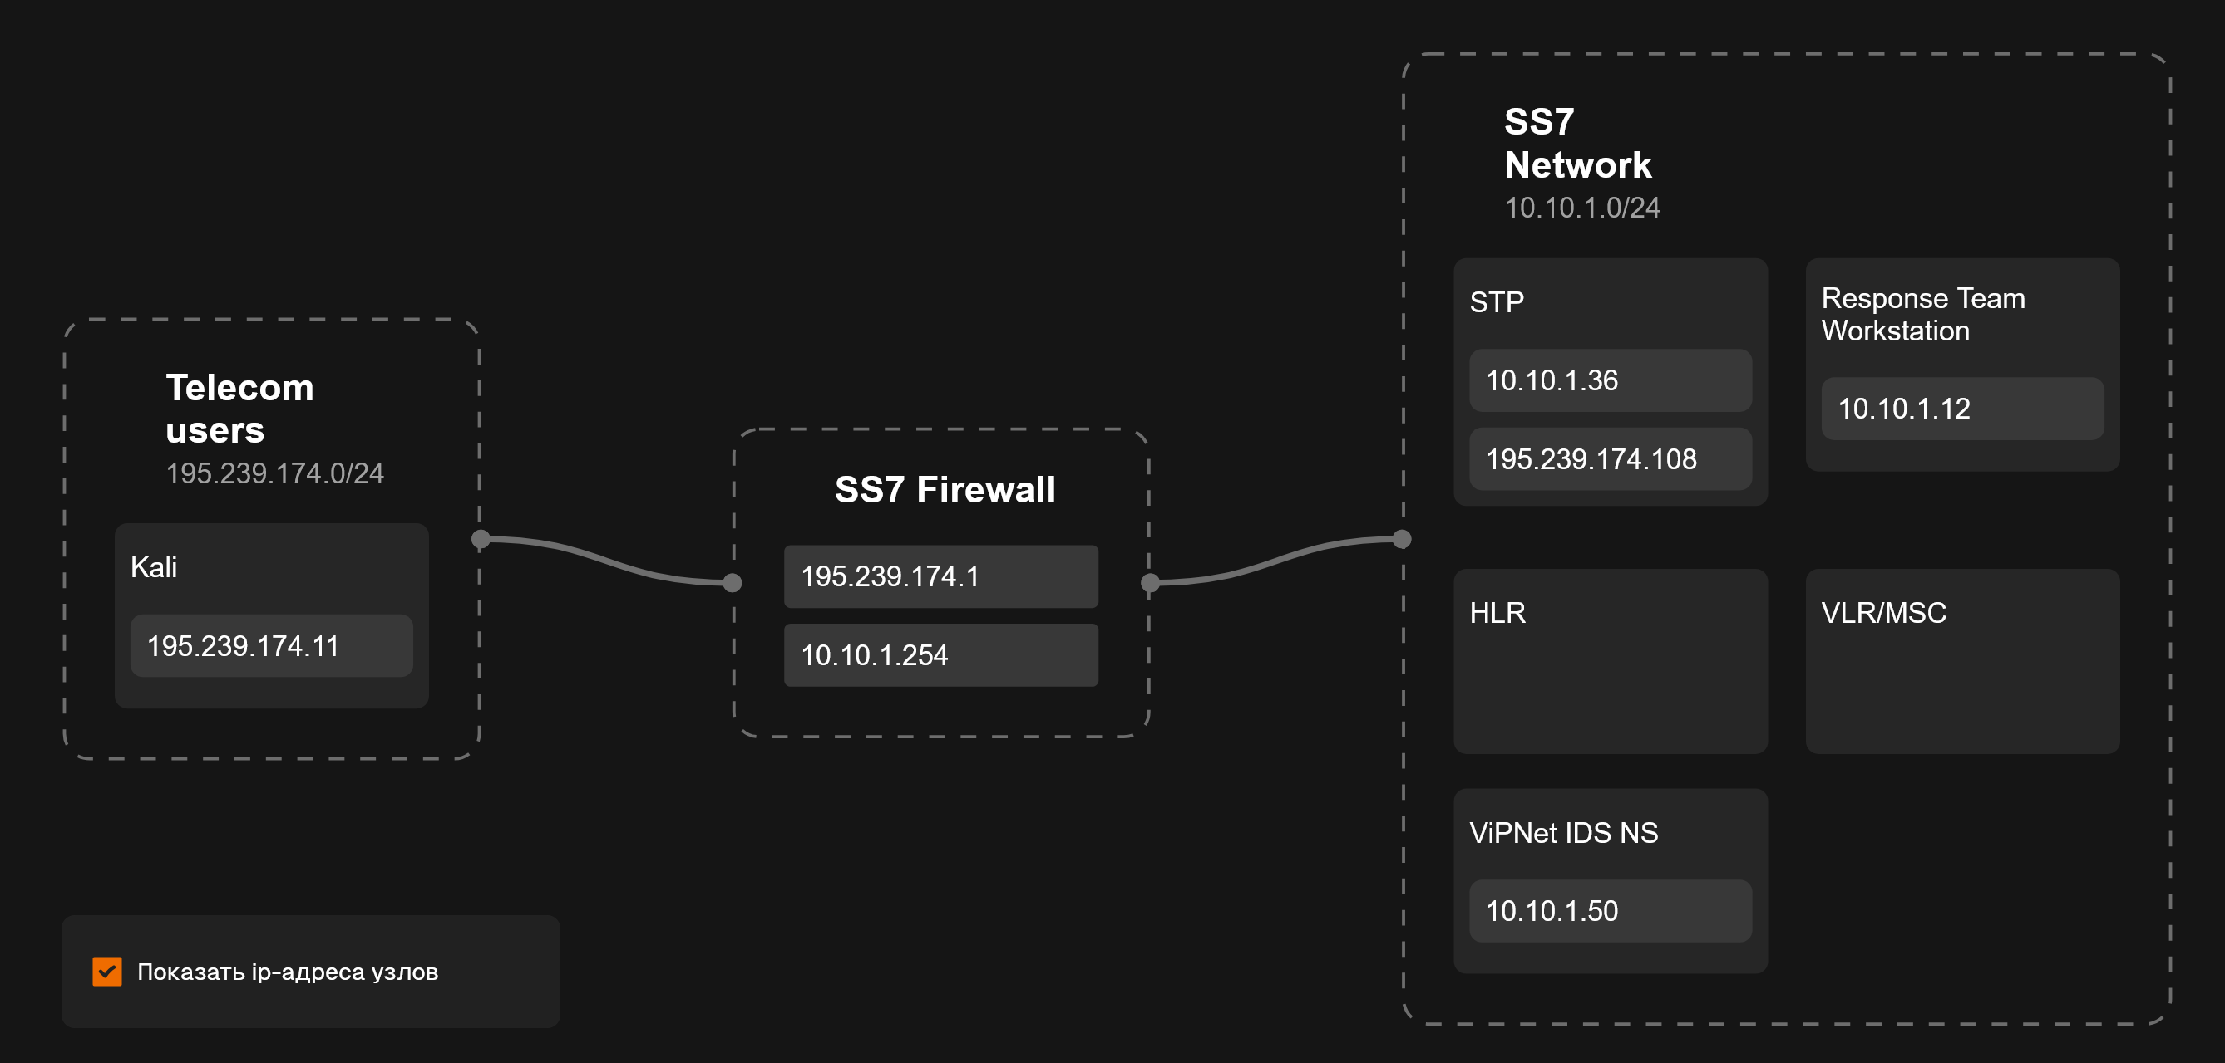
Рис. 1: Схема шаблона
На схеме мы видим, что файрвол протокола SS7 находится по адресу 10.10.1.254.
Перейдя по этому адресу, мы подключаемся к инструменту pfsense (рис. 2).
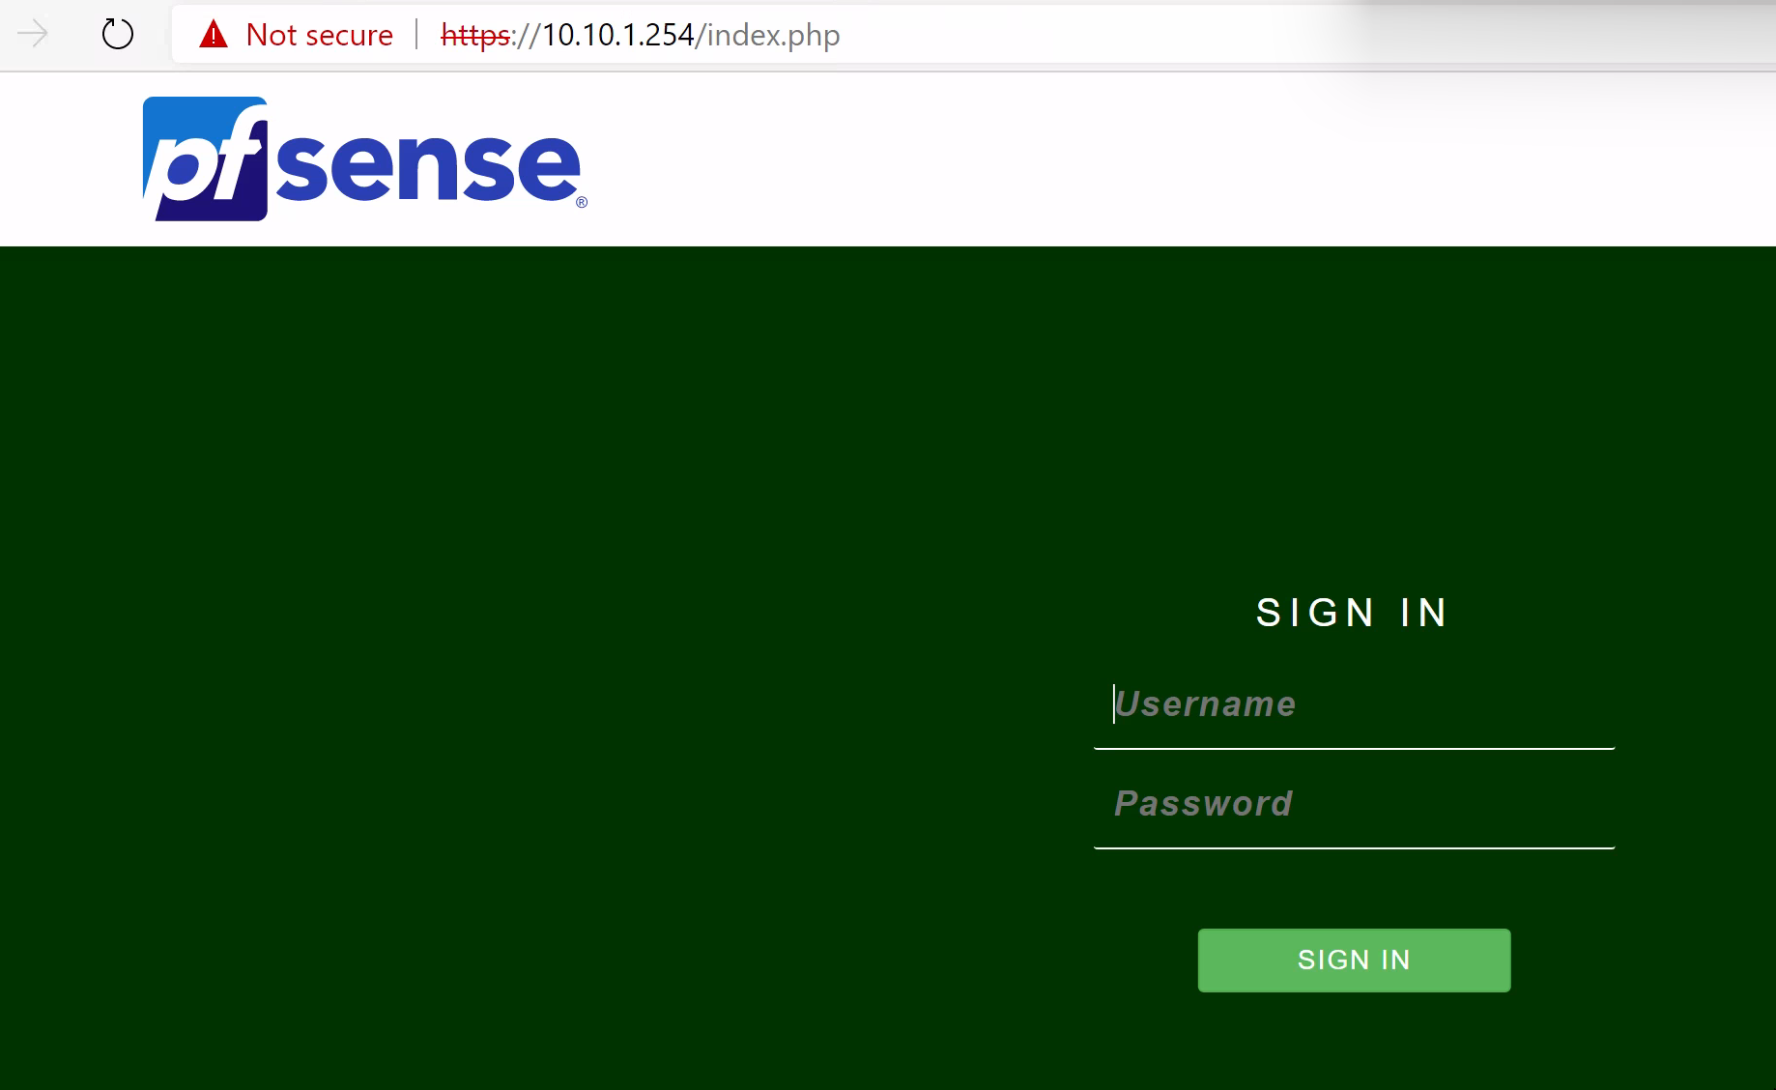
Рис. 2: Инструмент pfsense
Логин и пароль от сервиса мы находим в утилите KeePass (рис. 3, рис. 4).
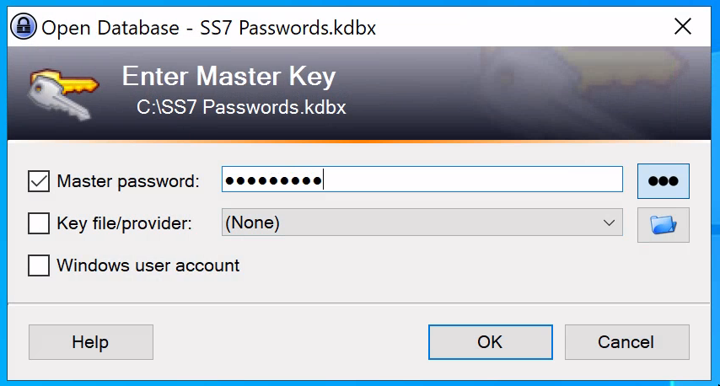
Рис. 3: Утилита KeePass
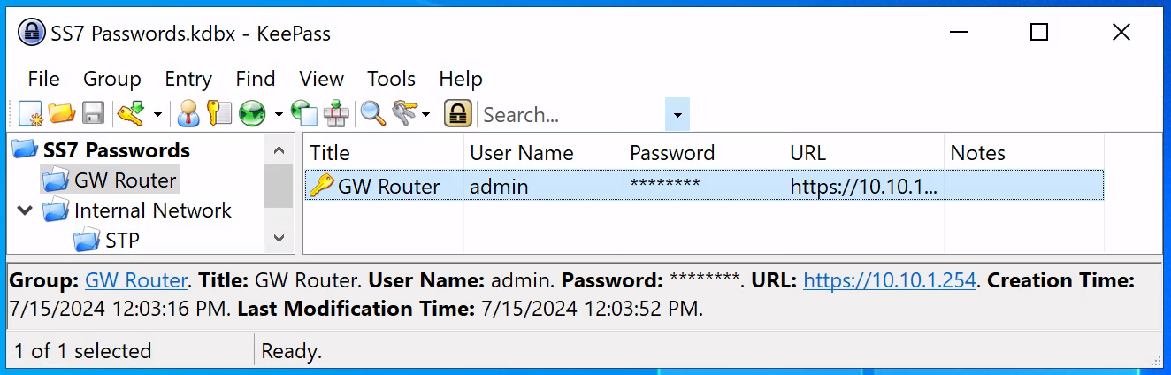
Рис. 4: Логин и пароль от pfsense
После ввода данных мы попадаем в дашборд с логами файрвола (рис. 5).
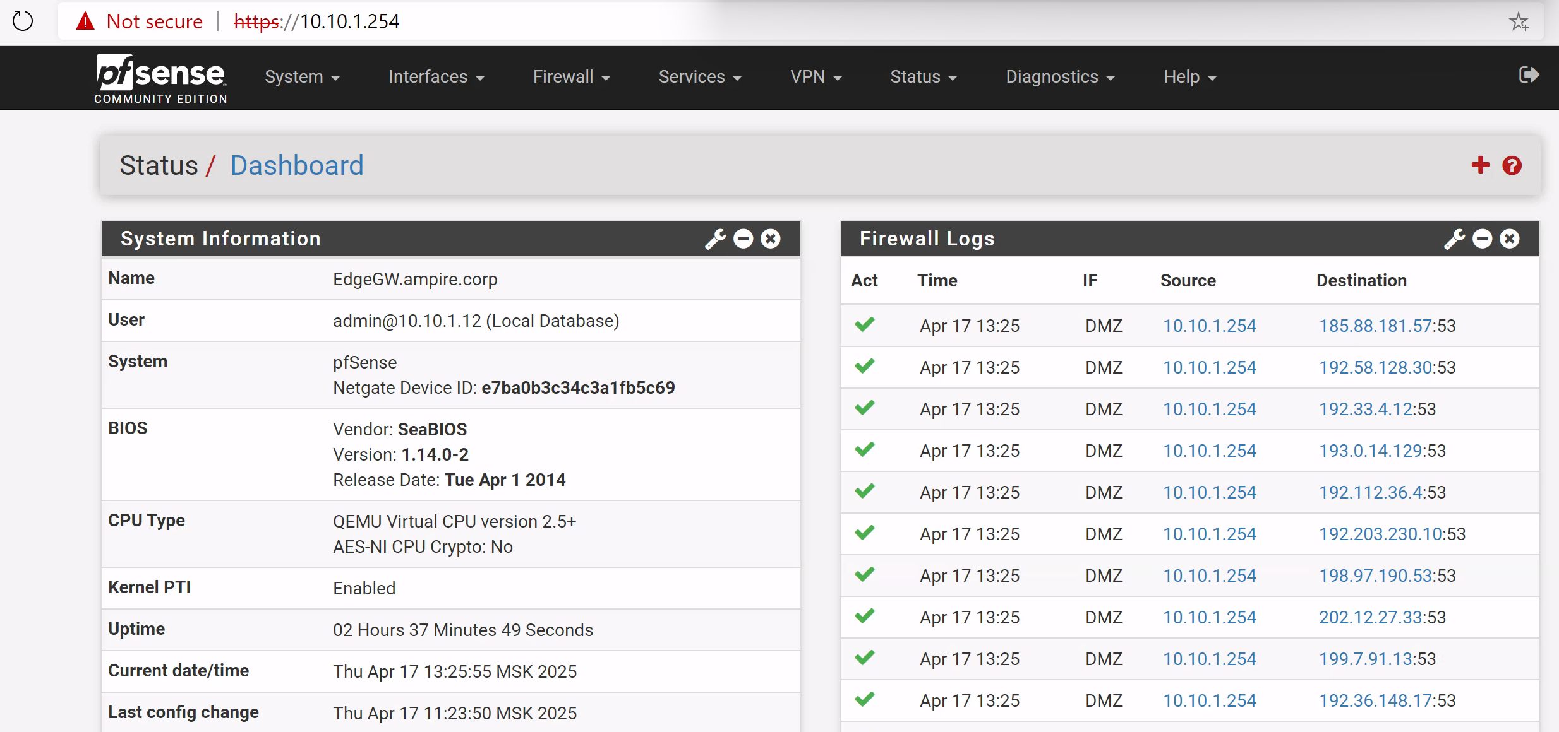
Рис. 5: Дашборд
Для дальнейшего диагностирование мы переходим во вкладку “Diagnostics” - “Packet Capture” (рис. 6).
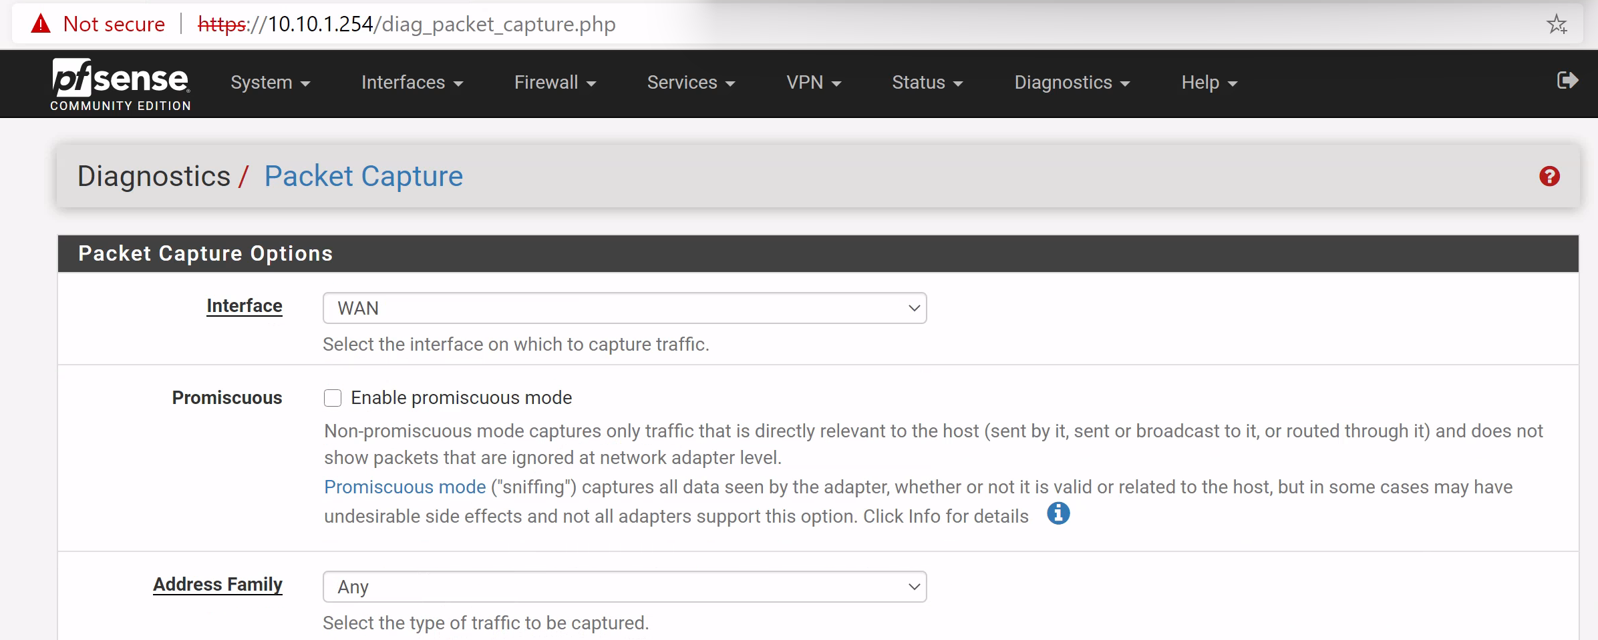
Рис. 6: Packet Capture
С помощью данного инструмента мы проанализируем весь трафик (рис. 7).
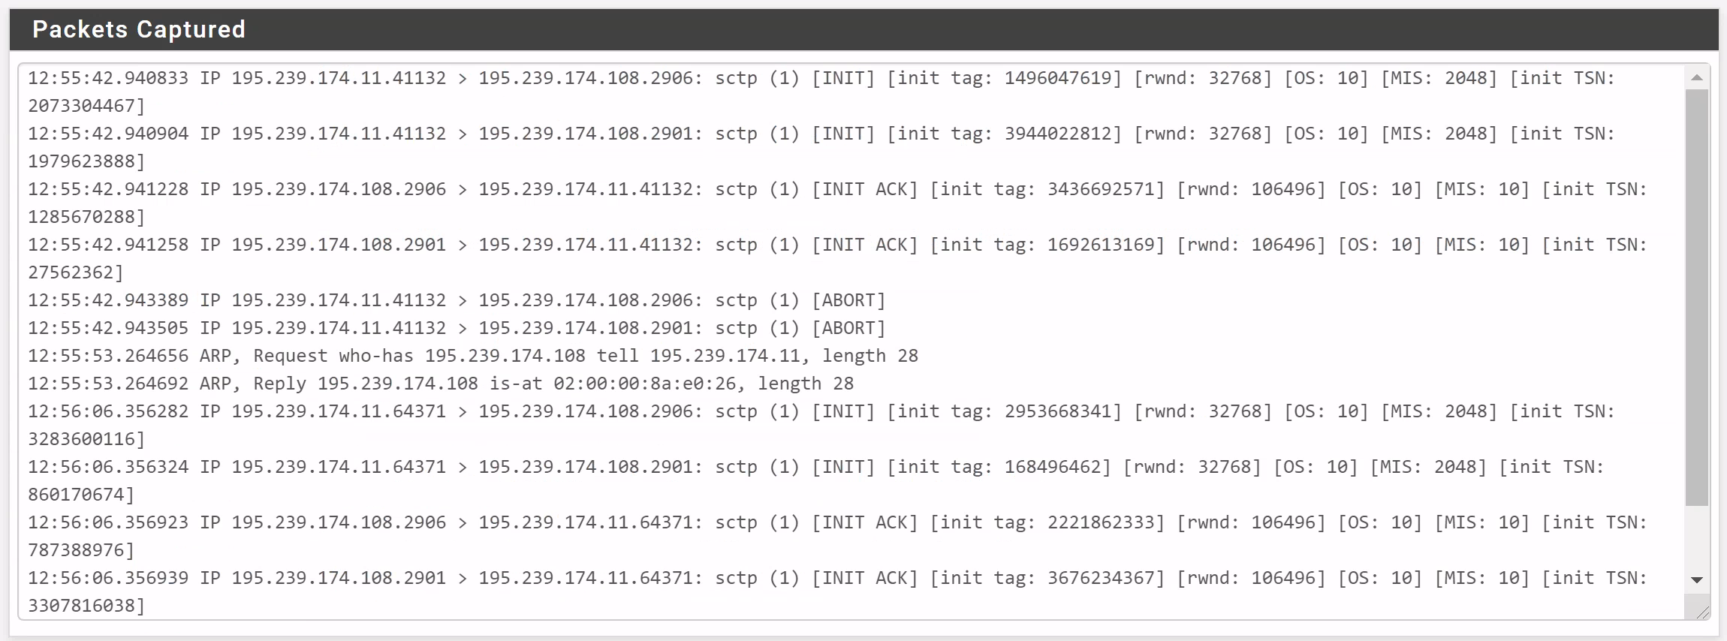
Рис. 7: Трафик
После анализа трафика мы обнаружили два необычных ip-адреса: 195.239.174.108 и 195.239.174.11.
После просмотра схемы шаблона мы понимаем, что ip 195.239.174.108 - это STP SS7, то есть точка передачи сигнала (узел), который направляет сигнальные сообщения в сети SS7. Этот ip не представляет никакой угрозы для нас.
Остался ip 195.239.174.11, с ним и будем работать.

2.1.2 Устранение атаки
Для устранения атаки мы подключаемся к машине с тем самым STP SS7 через утилиту PuTTY (рис. 8).
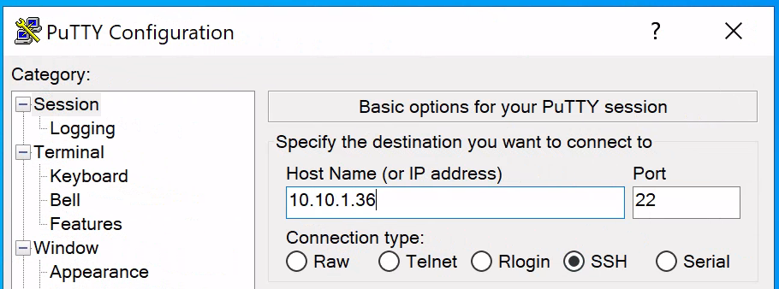
Рис. 8: Подключение к машине
Логин и пароль от машины мы берем в утилите KeePass (рис. 9).
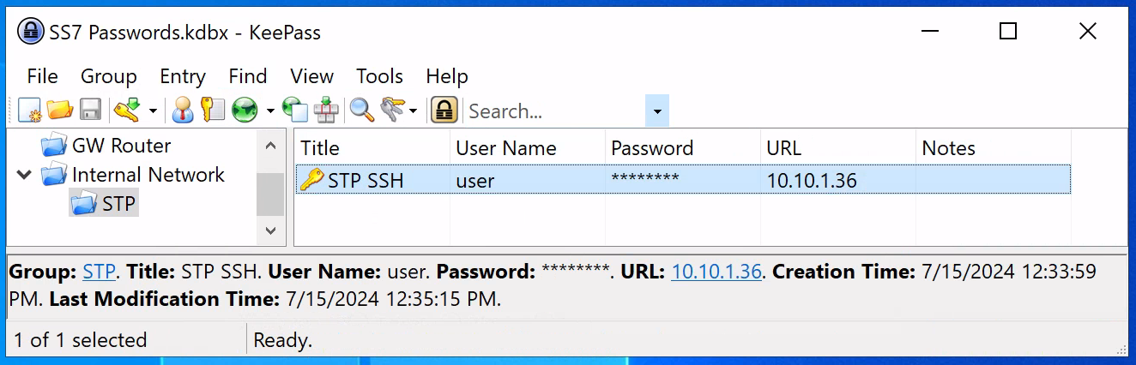
Рис. 9: Утилита KeePass с логином и паролем
С помощью этих данных подключаемся к виртуальной машине (рис. 10).
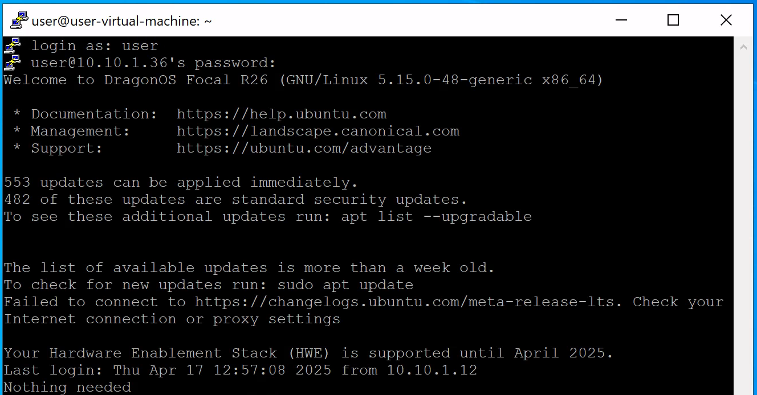
Рис. 10: Успешное подключение к машине
Теперь проверим настройки файрвола с помощью команды sudo iptables -L -v (рис. 11).
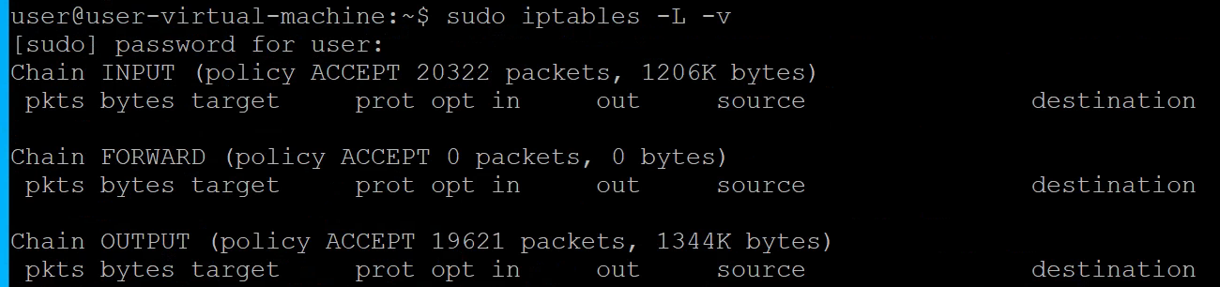
Рис. 11: Настройки файрвола
В файрволе не задано никаких условий.
Для устранения атаки запретим подключение с атакующего ip-адреса 195.239.174.11 (рис. 12).
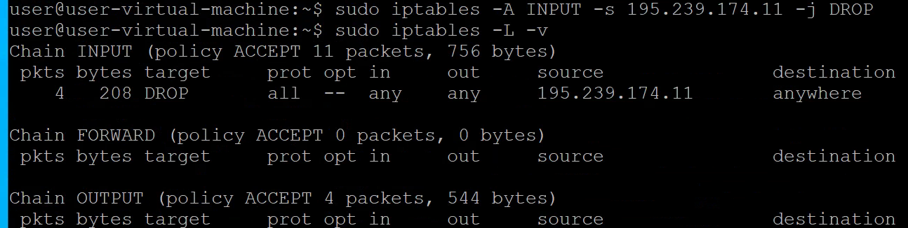
Рис. 12: Запрет подключения с атакующего ip
После этих действий уязвимость и последствие успешно устранены (рис. 13, рис. 14).
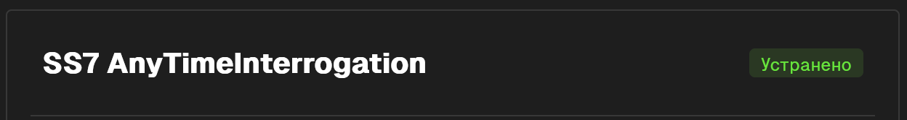
Рис. 13: Устранение уязвимости SS7 AnyTimeInterrogation
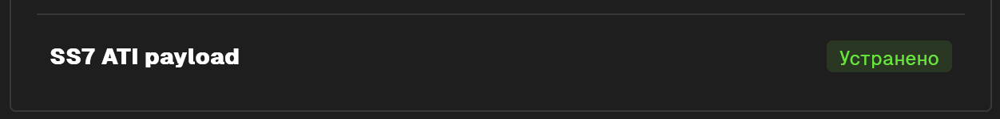
Рис. 14: Устранение последствия SS7 ATI payload

3 Вывод
В результате выполнения работы мы успешно устранили уязвимость SS7 AnyTimeInterrogation и последствие SS7 ATI payload (рис. 15).
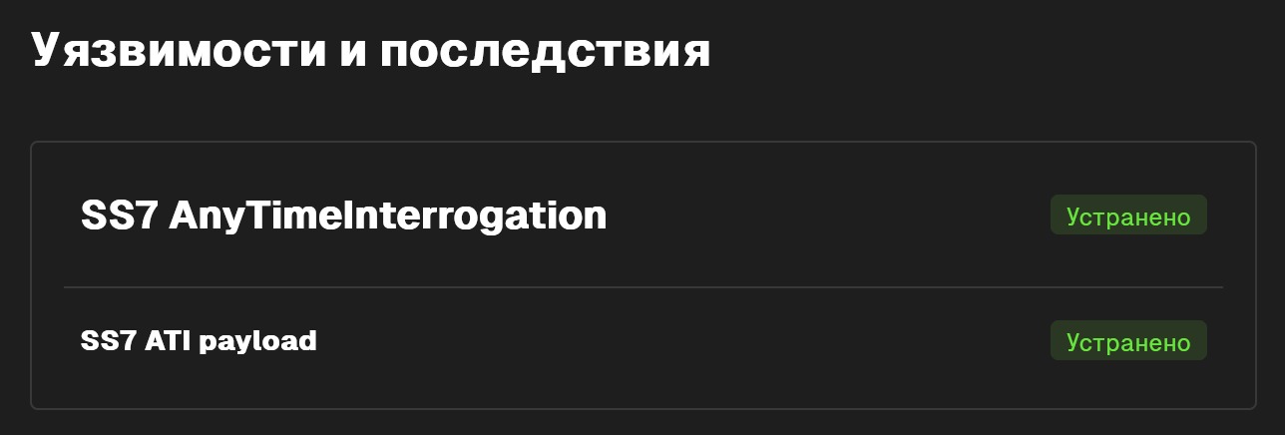
Рис. 15: Успешное устранение уязвимостей и последствий

